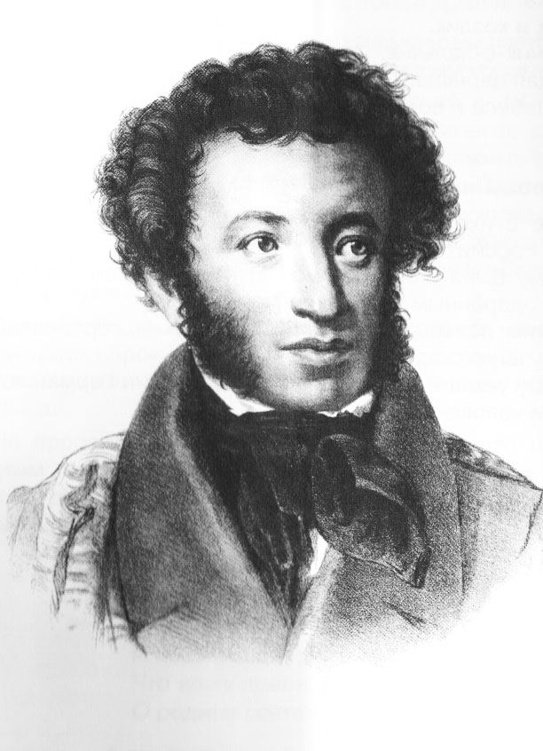
Тема: ВЕЛИКИЙ РУССКИЙ ПОЭТ А.С.ПУШКИН. число_______

Задание №1. Допиши предложение.
1. Пушкин родился в семье______________________________
2.В детстве он получил_______________________________________
3.Затем учился____________________________________________
Задание №2. Заполни таблицу.
Какие сказки в детстве рассказывали Саше Пушкину? | Какие произведения написал А.Пушкин?
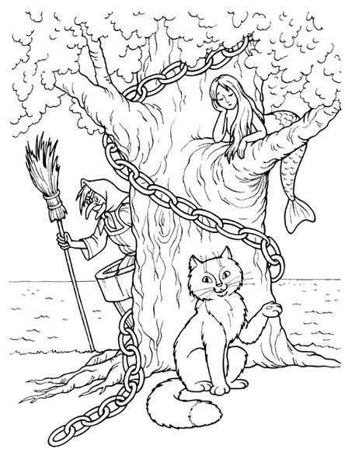
Задание №3. Нарисуй рисунок по сказкам А.Пушкина (можно раскрасить)
